**Estudio GAPXAYLGE & SILVA RAMOS & ABOGADOS ASOCIADOS**

*Saúl Martín SILVA CHUMBE Urbanización COOPIP Manzana*

*Registro del C.AL. N° 36785 “D” lote N° 05 – Oficina N° 101 -*

*ABOGADO Distrito de San Martín de Porres – LIMA.*

*Teléfono N° 977149220*

|  |  |
| --- | --- |
| **EXPEDIENTE:** | **21594-2022-0-0901-JR-FP-05** |
| **Juez a cargo:** | **CARDENAS VENTURA WALTER BRYAN** |
| **Juzgado:** | **5° JUZGADO FAMILIA - Sede Central** |
| **ASUNTO:** | **INTERPONGO RECURSO DE APELACIÓN CONTRA RESOLUCIÓN NÚMERO CUATRO** |
| **ESCRITO N°** | **03** |

*E-mail:*

[*gapxay.abogadosasociados@gmail.com*](mailto:gapxay.abogadosasociados@gmail.com)

**SEÑOR JUEZ TITULAR DEL QUINTO JUZGADO DE FAMILIA – SEDE CENTRAL**

**Saúl Martin Silva Chumbe abogado defensor de los padres Doña María Isabel CHAVEZ TARAZONA, identificada con DNI No 80051484 y Don Arturo Alexis MENDIZABAL MAYORGA, identificado con DNI No 06794949, ambos padres y representantes legales del MENOR DE INICIALES R.S.M.CH, en la denuncia interpuesta por ROSA ANGELICA LARA VALVERDE, contra nuestro precitado hijo MENOR DE INICIALES R.S.M.CH, por presuntos actos de tocamientos indebidos catalogados como “VIOLENCIA CONTRA LA MUJER E INTEGRANTES DEL GRUPO FAMILIAR”, en agravio de la MENOR DE INICIALES B.A.B.L. (07 AÑOS), ante Ud. muy respetuosamente me presento y expongo:**

Que habiendo sido notificado mediante Casilla Electrónica – SINOE en fecha 05 de abril del 2023 con la Resolución N° CUATRO de fecha 20 de marzo del 2023, no encontrándonos conforme con lo resuelto procedemos a fundamentar el recurso de apelación:

1. ***ÁMBITO DEL RECURSO DE APELACIÓN:***

El presente recurso de apelación tiene como ámbito de impugnación laResolución N° CUATRO de fecha 05 de abril del 2023 con la Resolución N° CUATRO de fecha 20 de marzo del 2023, resolución que dispone la Medida de Protección de CUIDADO EN EL PROPIO HOGAR y demás consecuencias señaladas en la mencionada resolución.

1. ***COMPETENCIA DEL TRIBUNAL REVISOR:***

*De conformidad con el artículo 139 del Código de Niños y Adolescentes, señala que las Salas de Familia conocen: a) En grado de apelación, los procesos resueltos*

*por los Juzgados de Familia; (…)*

1. ***FORMALIDADES DEL RECURSO DE APELACIÓN:***

*Señor Juez, el presente recurso de apelación, cumple con los requisitos que exige para su admisión, estos requisitos son:*

***IV.1. QUE SEA PRESENTADO POR QUIEN RESULTA AGRAVIADO:***

*El recurso está siendo presentado por el Abogado Defensor de los padres del procesado* ***MENOR DE INICIALES R.S.M.CH,*** *quien ha resultado agraviado con la Resolución materia de impugnación.*

***IV.2. QUE TENGA INTERÉS DIRECTO:***

*El recurso de apelación está siendo presentado por los padres del procesado* ***MENOR DE INICIALES R.S.M.CH,*** *cuyo interés directo es que la Sala de Familia declare fundado el recurso de apelación, conforme a nuestro petitorio.*

***IV.3. SE HALLE FACULTADO LEGALMENTE PARA ELLO:***

*El art. 139.6 de la Constitución que establece como principio de la Administración de Justicia la pluralidad de instancia, el recurso de apelación está siendo presentado por el Abogado Saúl Martín SILVA CHUMBE, Abogado Defensor de los padres del procesado* ***MENOR DE INICIALES R.S.M.CH****.*

***IV.4. SEA INTERPUESTO POR ESCRITO:***

*El recurso de apelación está siendo presentado por escrito y será sustentado oralmente en la audiencia de apelación respectiva.*

1. **RESPECTO AL PLAZO PARA FUNDAMENTAR EL RECURSO DE APELACIÓN**:

Que, la presente Resolución N° ° CUATRO de fecha 05 de abril del 2023 con la Resolución N° CUATRO de fecha 20 de marzo del 2023.

Con referencia a las **notificaciones electrónicas** y en concordancia con lo establecido en el **Acuerdo N° 15- 2018-SPS-CSJLL sobre del cómputo del plazo en la notificación electrónica,** que, en su **Fundamento cuarto,** señala textualmente lo siguiente:

*“El inicio del cómputo de los planos procesales de las resoluciones judiciales notificadas vía casilla electrónica* ***SINOE: será desde el segundo día siguiente en que se ingresa su notificación a la casilla electrónica.*** *A. manera de ejemplo, si la notificación ingresó a la casilla el día lunes (a cualquier hora), entonces el cómputo del plazo se iniciará desde el día miércoles. Siguiendo con el ejemplo anotado, si el plazo para interponer algún medio impugnatorio es de 3 días (útiles), entonces vencerá el día viernes.”*

Asimismo, la Corte Suprema, ha establecido interpretación del artículo 155-C de la Ley Orgánica del Poder Judicial en el Recurso de Queja N° 1230-2021/CAJAMARCA tiene cono fundamento relevante:

*SEXTO (…) lo que el precepto procura es dar un tiempo de dos días tras este acto procesal para contar el plazo para su impugnación –así debe entenderse el vocablo: “desde”–. En todo caso, ante una duda hermenéutica lo aconsejable es aportar por aquella interpretación más favorable al principio pro actione, exigible por la garantía de tutela jurisdiccional, y el artículo 139, numeral 11, de la Constitución.*

Entonces, la resolución, señala que se debe computar luego de dos días después del acto procesal, sería de la siguiente manera:

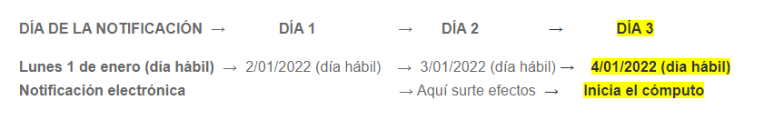

Como he referido en líneas anteriores, fui notificado a través de la **casilla electrónica N°36596, del SINOE,** *estando que su judicatura notificó en fecha 05ABRIL2023,* en relación a lo antes mencionado, el plazo para **interponer los recursos correspondientes** es hasta el día **12 de abril de 2023;** por tanto, **al momento de presente el presente escrito nos encontramos dentro del plazo legal.**

1. **LEGITIMIDAD:**

El que letrado que suscribe, es la defensa técnica de los padres del procesado **MENOR DE INICIALES R.S.M.CH***.*, debidamente acreditado en autos, por lo que me encuentro legitimado para interponer los recursos impugnatorios que faculta la ley.

1. **NATURALEZA DEL AGRAVIO:**

La presente resolución, fallar disponiendo la medida de protección de cuidado en el hogar, nos produce perjuicio, ya que, sin fundamento jurídico, apariencia de motivación fáctica y vulneración a la integridad psicológica del menor por ser parte de un proceso penal, de ahí que es claro que la resolución ahora impugnada nos produce un grave perjuicio.

1. **PETITORIO:**

Que, habiéndose sido notificado por intermedio del sistema judicial SINOE, el día 05 de abril del 2023, resolución que dispone la Medida de Protección de CUIDADO EN EL PROPIO HOGAR y demás consecuencias señaladas en la mencionada resolución.

**VIII.1 PRETENSIÓN PRINCIPAL:**

Como pretensión principal, solicitamos se eleve el cuaderno correspondiente a la Sala de Familia, a fin de que **REVOQUE** la Resolución N.° CUATRO de fecha 20 de marzo del 2023, por incurrir en errores de hecho y derecho; y reformándola declare no emitir medidas de protección contra el MENOR DE INICIALES R.S.M.CH.

**VIII.2 PRETENSIÓN SUBORDINADA:**

Como pretensión subordinada, en caso no acceda a la pretensión principal, solicitamos se eleven los actuados al superior jerárquico, a fin de que este declare la **NULIDAD ABSOLUTA** de la CUATRO de fecha 20 de marzo del 2023 por contener graves vicios de motivación, vulneración al derecho a la presunción de inocencia y derechos fundamentales de mis patrocinados.

1. **FIJACIÓN DE AGRAVIOS OCASIONADOS POR LA RESOLUCIÓN MATERIA DE APELACIÓN:**

Específicamente, señores jueces superiores, sostenemos que la resolución impugnada causa profundo agravio a mi defendido por los considerandos siguientes:

1. **AGRAVIOS QUE AFECTAN LA JUSTIFICACIÓN (REVOCATORIA – *error in iudicando*)**

Señores jueces superiores, ustedes con un grado de análisis no sesgado, se encuentran facultados para revocar la resolución impugnada y reformándola se declare no emitir medida de protección contra el MENOR DE INICIALES R.S.M.CH, es por ello, que existe errores que afectan la justificación del auto emitido por el juzgado de primera instancia, estando ahora que el digno juzgado superior debe de atender los fundamentos plasmados en el presente escrito.

**FIJACIÓN DE AGRAVIOS:**

1. **Referido a la no valoración de aspectos esenciales que harían establecer una duda en favor del menor de edad.**
2. **Referida al incorrecto análisis realizado por el juzgado de familia.**

**JUSTIFICACIÓN DE AGRAVIOS:**

* 1. **Referido a la no valoración de aspectos esenciales que declararían la aprobación del requerimiento fiscal.**
     1. El juzgado de familia no ha valorado los documentos que se encuentran dentro de la carpeta fiscal y que han sido señalados dentro de su sentencia, debido a que, no ha tomado en cuenta que la madre Rosa Angela Lara Valverde (madre de la menor presunta agraviada) quien en su denuncia policial en fecha 16 de marzo del 2022 ha señalado:

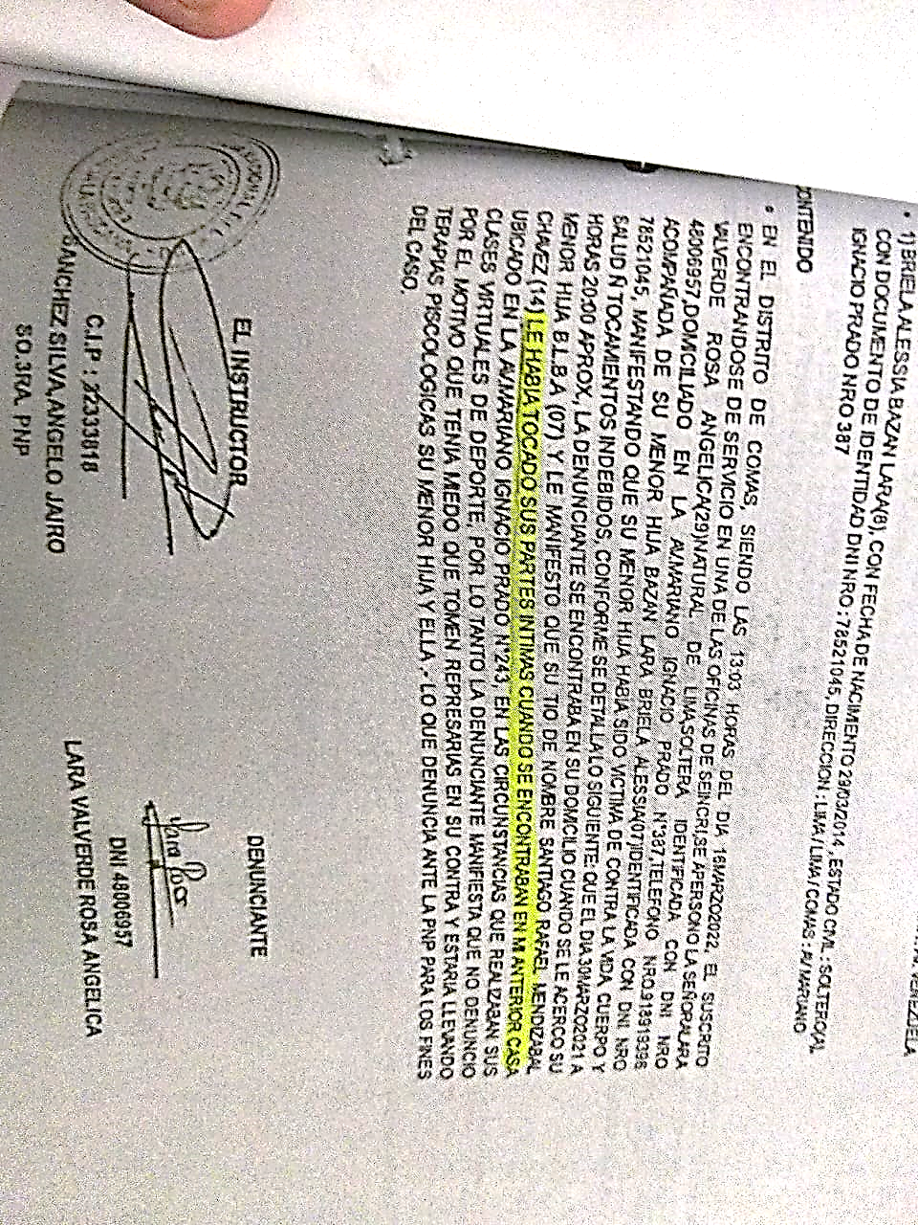

* + 1. Posterior a ello la madre denunciante en fecha 28 de abril del 2022 al declarar ante el Ministerio Público - Tercera Fiscalía Provincial de Familia de Lima Norte en respuesta a la pregunta 4 señaló lo siguiente:

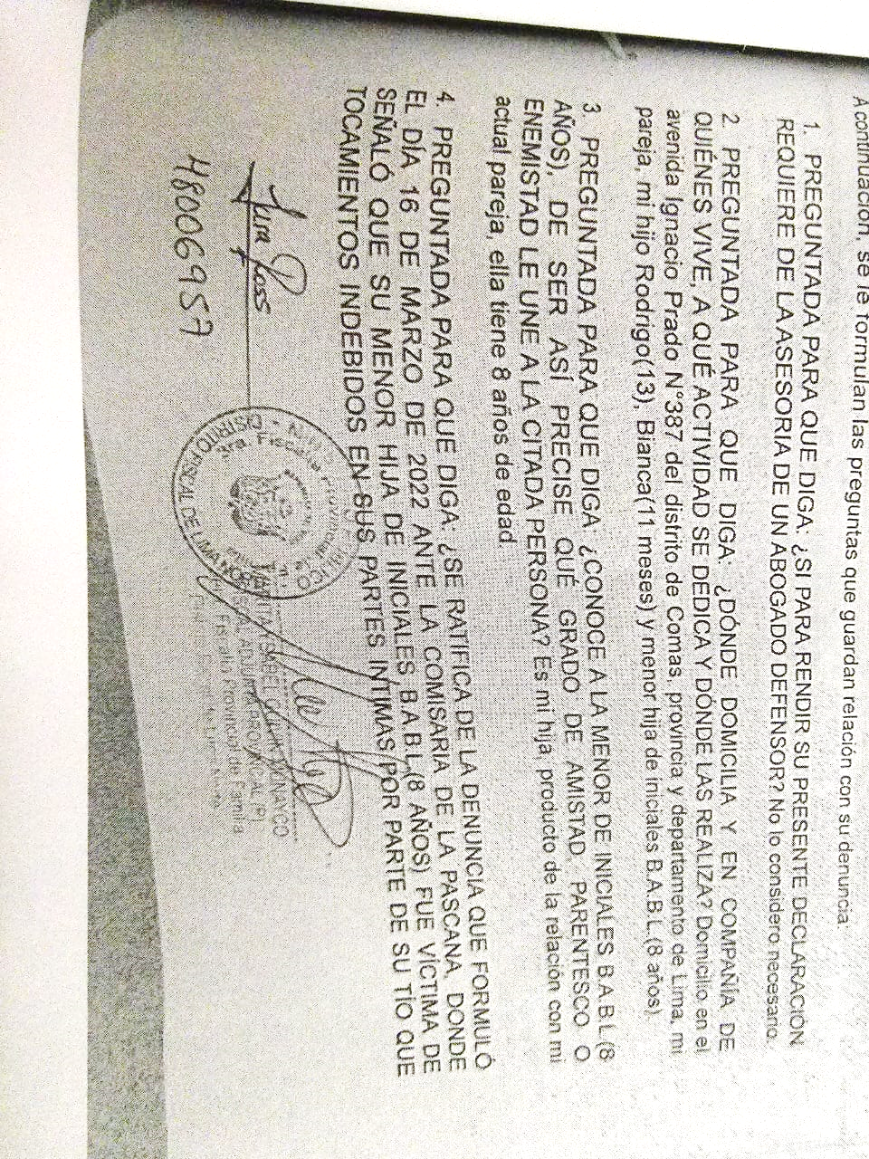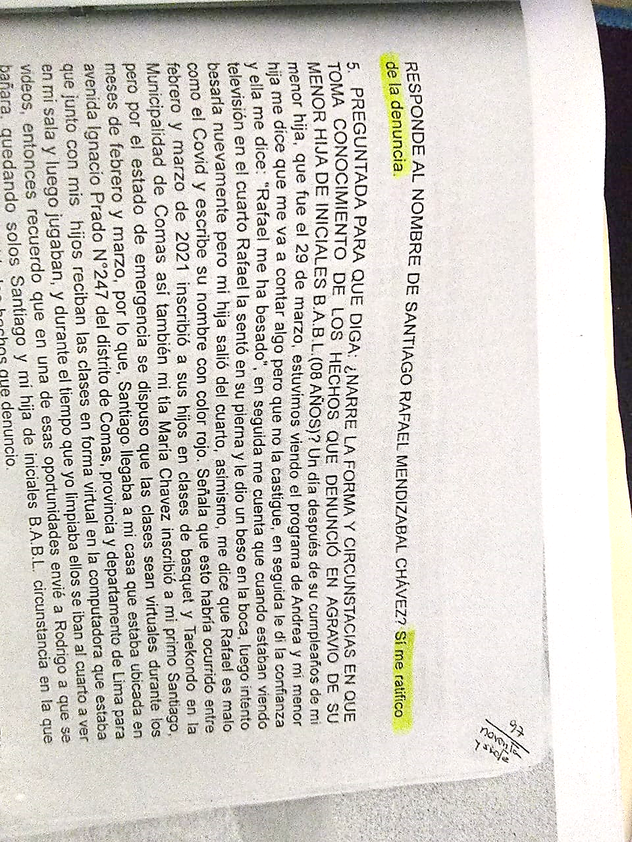

*\*En esta declaración después señaló la teoría que fueron solo besos entre su hija y su tío, ambos menores de 14 años\**

* + 1. Asimismo, no ha tomado en cuenta lo relatado y concluido en el **Protocolo de Pericia Psicológica N° 026253-2022-PSC** practicada a la menor presunta agraviada *realizada antes de la entrevista en Camara Gesell.* Información que contradice lo dicho en la Camara Gesel por la menor, que en respuesta a la pregunta 6 señaló:

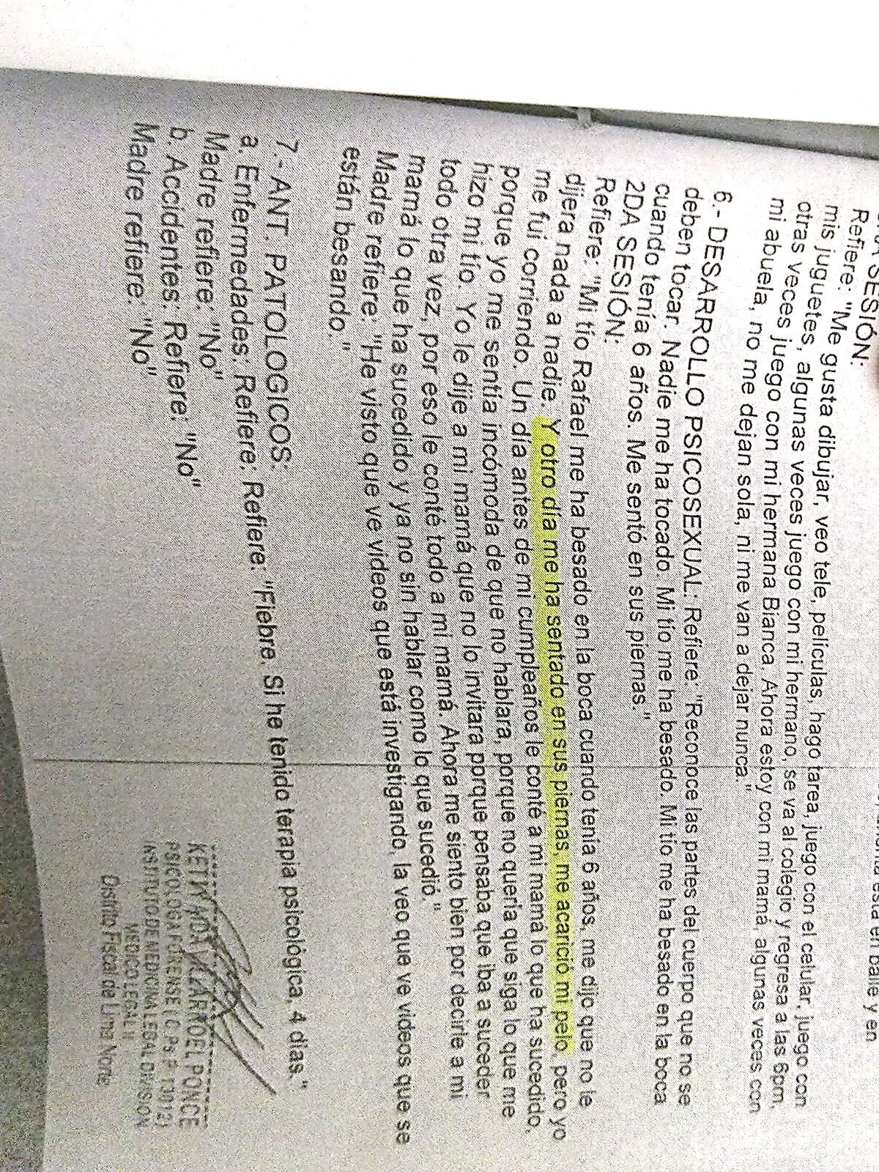

*\*Dejándose expresa constancia que dicha información ha sido proporcionada por la menor agraviada sobre los mismos hechos\**

Consecuentemente, la conclusión del mencionado protocolo señaló:

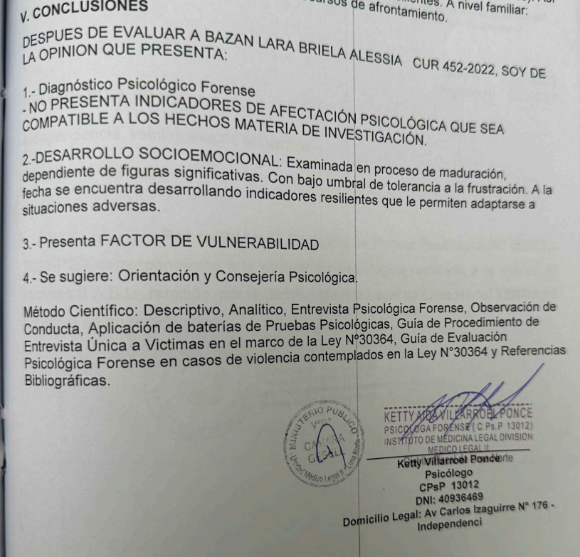

* + 1. Mientras que en la Camara Gesell en fecha 13 de agosto del 2022 sobre los mismos hechos señaló lo siguiente:

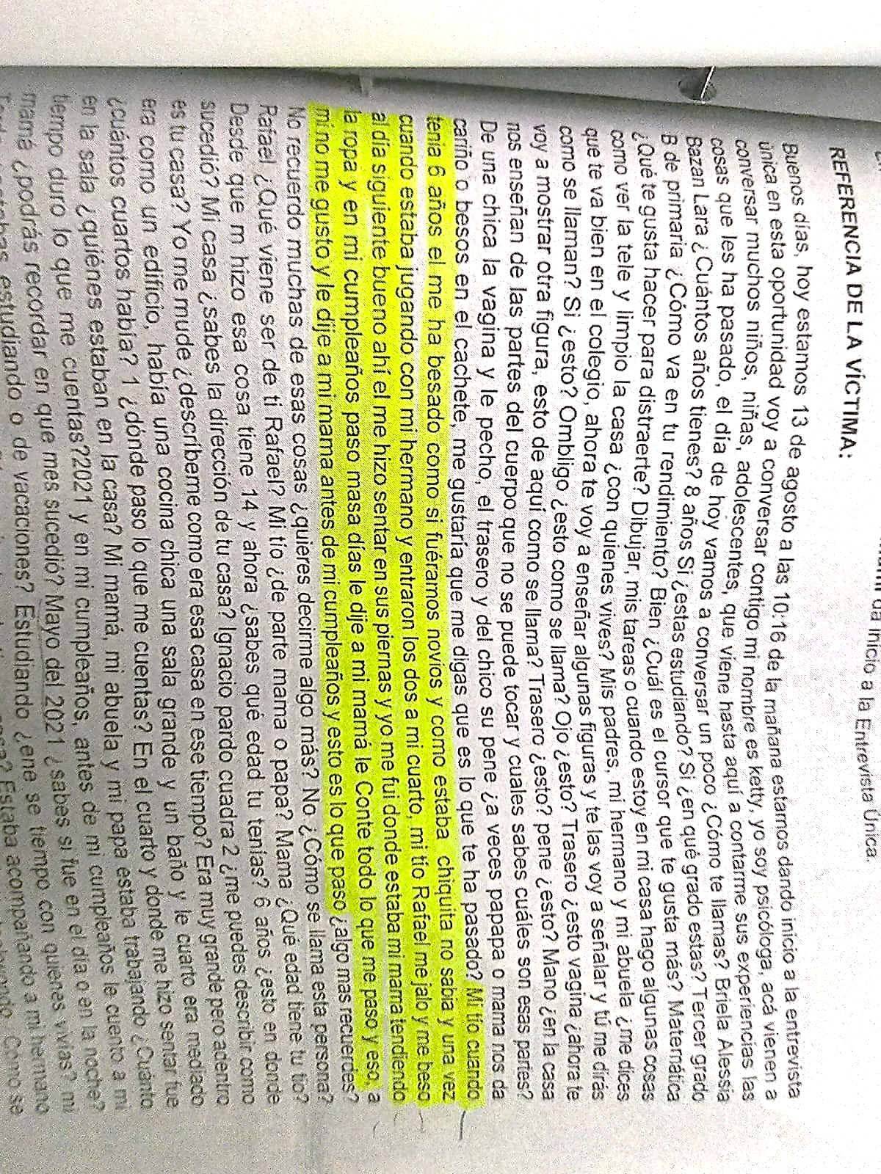

* + 1. Es entonces señores jueces superiores, de la existencia de elementos de descargo que debieron ser valorados, documentales que han sido tomados en cuenta por el juzgador, pero no ha sido mencionados por ser contradictorios a su tesis, siendo esta información importante por ser relevantes para generar duda razonable en favor de mi patrocinado.
    2. Recordemos que el Acuerdo Plenario 02-2005 establece los requisitos de la sindicación de coacusado, testigo o agraviado, es importante contrastar estos requisitos con los actuados de la carpeta fiscal y del expediente judicial, en razón que podrían existir circunstancias que puedan hacer que alguno de los requisitos no se cumpla debiendo ser apreciadas con rigor, por lo tanto, la sindicación sería no creíble afectando la cuestión valorativa que corresponde al órgano jurisdiccional analizarlos.
    3. El Acuerdo Plenario 02-2005 – Pleno Jurisdiccional de las Salas Penales Permanente y Transitoria de la Corte Suprema de Justicia, donde el fundamento 10, que señala:

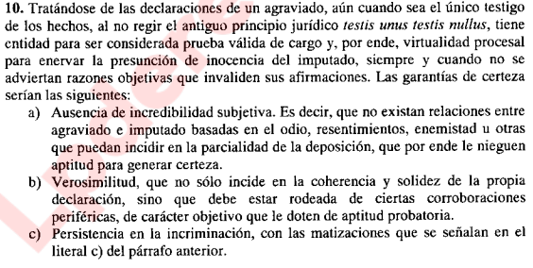

* + 1. Son estos aspectos que debieron ser analizados por el juez para validar la sindicación del agraviado, sin embargo, el *a quo* no ha tomado en cuenta los aspectos mencionados realizando una motivación aparente, sesgada de los hechos mencionados en los puntos anteriores es que la motivación dada por el juez de familia en el fundamento *IV EVALUACIÓN DE LOS ACTUADOS - segundo párrafo* se encuentra viciada por no haber tomado en cuenta la información antes mencionada dentro de su justificación.
    2. De forma equivocada, no se ha realizado este análisis; es que no se ha cumplido con realizar un análisis de los requisitos de la sindicación del agraviado con todos estos aspectos esenciales que establece el Acuerdo Plenario 02-2005.
    3. **El error es aún más grave, cuando de los propios fundamentos de su propia resolución en el fundamento *IV EVALUACIÓN DE LOS ACTUADOS - segundo párrafo*** señala que:

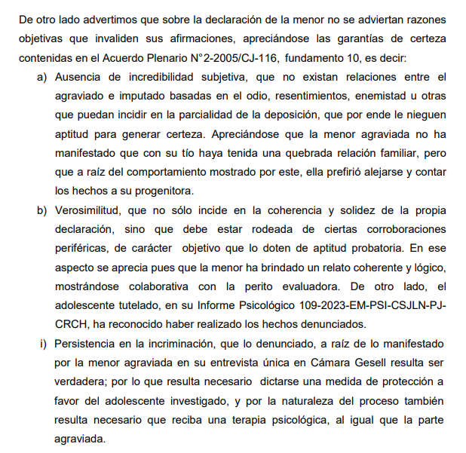

**Dejando de lado todos los fundamentos antes expuestos:**

* **Sobre la incredibilidad subjetiva, no ha tomado en cuenta que la madre en un primer momento ha realizado una denuncia con hechos muy graves**, en un primer momento: *“le había tocado en sus partes íntimas”*, **ratificándose en su declaración**; pues aquí se demostraría que la madre ejerció presión para que la menor pueda realizar una sindicación por existir relación entre el imputado y ella basada en odio o resentimiento por haber realizado estas actuaciones que ha denunciado.
* **Sin perjuicio de lo antes expuesto, sobre la verosimilitud,** hemos podido realizar demostrar que de la lectura de la carpeta fiscal **que existe incoherencia y no existe solidez de la declaración de la agraviada por existir dentro del Protocolo de Pericia Psicológica N° 026253-2022-PSC practicada a la menor presunta agraviada existe información que contradice lo dicho en la Camara Gesel por la menor, información que ha sido dicha por la menor señalando textualmente que : *“otro día me ha sentado en sus piernas, me acarició mi pelo pero yo me fui corriendo”*.**
  + 1. El juzgado no ha valorado que dentro de los actuados existe información de descargo que puedan generar una duda en favor del imputado, información relevante, apoyados en elementos que sustenten esta información, por ello es que ni si quiera se ha tomado en cuenta lo mencionado dentro de la sentencia contra mi patrocinado.
    2. El artículo ciento noventa y siete del Código Procesal Civil señala: “*Todos los medios probatorios son valorados por el Juez en forma conjunta, utilizando su apreciación razonada, Sin embargo, en la resolución sólo serán expresadas las valoraciones esenciales y determinantes que sustentan su decisión”.*
    3. Por todo lo antes expuesto, su digno colegiado, debe de tomar los fundamentos antes expuestos, debido a que no ha existido valoración integra de los medios de prueba que se encuentran dentro de la carpeta fiscal y expediente judicial; ahora con el panorama claro, deben de declarar fundado la presente apelación y revocar la decisión tomada en primera instancia.
  1. **Referida al incorrecto análisis realizado por el juzgado de familia.**

1. **Hemos evidencia que ha existido errores cometidos por el juzgador que afectan la justificación de su decisión, sin embargo, también advertimos que el juzgador penal ha realizado un incorrecto análisis, conforme al siguiente detalle:**

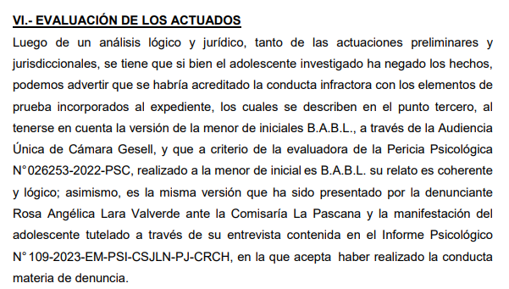

1. Sobre ello, el juzgador ha señalado que ha realizado un análisis lógico y jurídico, sin embargo, del integro de la resolución materia de apelación no se aprecia ningún análisis realizado, solo ha plasmado fundamentos fácticos (item II), y valoración de las pruebas actuadas (item III) hace un resumen de las documentales que favorece su tesis dejando de lado los documentos antes mencionados; **NO EXISTE ANALISIS REALIZADO POR EL JUEZ,** tampoco ha señalado si se refiere a indicios o si ha realizado aplicación de ello conforme lo señala la norma procesal.
2. Sobre **el relato coherente y lógico, ya ha sido ampliamente rebatido en el punto *a*** **de la presente apelación** demostrándose que la declaración de la menor no reviste lo señalado en el Acuerdo Plenario 02-2005.
3. Sobre lo señalado por el juez que *“es la misma versión que ha sido presentado por la denunciante Rosa Angélica Lara Valverde ante la Comisaria La Pascana y la manifestación del adolescente tutelado a través de su entrevista contenida en el Informe Psicologico N°109-2023, en la que acepta haber realizado la conducta materia de denuncia”;* **es evidente aquí que el *a quo* no ha realizado un análisis de dichas documentales**, debido a que en un primer momento la denunciante señaló que fueron tocamientos en las partes intimidas, ratificándose en su denuncia, sin embargo después señaló que fueron besos, mientras que según la entrevista realizada al menor infractor donde *acepta que ha realizado la conducta materia de denuncia* señala otra situación distinta.
4. Sin perjuicio de ello, tenemos que señalar que el *Informe Psicológico N°109-2023* trae consigo información errada debido a que esta sesión de psicología fue llevada de manera presencial en solo dos horas, sin embargo, mi patrocinado siempre ha señalado que nunca ha realizado dichos hechos (como es de verse dentro de la ACTA DE AUDIENCIA DE ESCLARECIMIENTO DE LOS HECHOS), sin embargo, en el documental que plasma lo realizado por el psicólogo al menor señala que acepta los hechos. Ante ello, la situación es que el Psicólogo ha plasmado dentro de su documental escrito información que nunca ha sido proporcionada y que ahora ha perjudicado al menor infractor.

En el mismo sentido, otro dato relevante, es que el Informe Social 2023-1M-PJCNL-AS-FÑL emitido por el Área de Servicio Social del Poder Judicial, realizó su “visita” de manera virtual, es decir, nunca vinieron a hacer una visita presencial en la casa del menor, sino solo bastó con realizar una videollamada.

Resulta pertinente traer ante la sala a la Psicóloga Carmen Yovana Romo Chinchon del Equipo Multidisciplinario de los Juzgados de Familia de la Corte Superior de Justicia de Lima Norte quien realizó el *Informe Psicológico N°109-2023* al menor infractor, con la finalidad que muestre prueba alguna que el menor infracto ha realizado dichas afirmaciones, más aún cuando el menor infractor en todas las ocasiones ha señalado no haber sido autor de los hechos que se le imputan.

1. Asimismo, **el juez no ha tomado en cuenta que este Informe Psicológico realizado al menor infractor sería una autoincriminación** realizada por el Estado a través de engaño o error, a pesar de ello, el *a quo* lo ha usado como un medio de prueba de cargo, apartándose de todo lo señalado por el Tribunal Constitucional en la Sentencia del Pleno Jurisdiccional del Tribunal Constitucional en el Expediente 03-2005-PI/TC sobre la no autoincriminación, señaló:

*277.Desde luego****, los jueces y tribunales también tienen la obligación de negar valor a las declaraciones obtenidas por la violencia, lo que no debe entenderse en términos restrictivos, con referencia únicamente a la violencia psíquica o física, sino en un sentido amplio, como omnicomprensiva de toda información obtenida del investigado o acusado sin su voluntad****. Como se ha dicho antes, el derecho a no confesar la culpabilidad garantiza la incoercibilidad del imputado o acusado. Sin embargo, dicho ámbito garantizado no es incompatible con la libertad del procesado o acusado para declarar voluntariamente, incluso autoincriminándose.*

*278.Claro está, siempre que ello provenga del ejercicio de su autonomía de la voluntad o, dicho en sentido negativo,* ***no sea consecuencia de la existencia de cualquier vestigio de coacción estatal o de autoincriminaciones inducidas por el Estado por medio del error, engaño o ardid****. Un ejercicio de la libertad en ese sentido está también garantizado por el deber de no mentir, sino más bien de contribuir al cumplimiento de las normas legales. No obstante, para que una declaración autoinculpatoria pueda considerarse como libremente expresada a través de los órganos de control penal,* ***el Estado tiene el deber de informar al investigado, denunciado, procesado o acusado las ventajas y desventajas que una conducta de esa naturaleza podría generar****. Impone también a los órganos judiciales la obligación de no sustentar una pena sólo sobre la base de tal autoincriminación, puesto que, como ha expuesto el Tribunal Europeo de Derechos Humanos,*

*"(...) la carga de probar la culpabilidad del imputado corresponde al Estado y en tal contexto encuentra aplicación la regla indubio pro reo. Por tanto, es carga de la acusación producir una prueba suficiente para condenarlo" [Caso Barberá, Messegué y Jabardo c. España, Sentencia del 6 de diciembre de 1988, párrafo 77].*

*Subrayado nuestro

1. Esta es una causal de revocatoria y de nulidad, por haber viciado su justificación, y también, haber vulnerado un derecho fundamental de todo procesado; debiendo ser amparada por la sala de familia.
2. **VICIOS DE LA RESOLUCIÓN IMPUGNADA (NULIDAD – *error in procedendo)***

La patología procesal sobre los errores ha sido debidamente fundamentada en los párrafos precedentes, ahora, para fundar la nulidad como consecuencia de los vicios de la resolución impugnada, situación que afecta la validez de la sentencia condenatoria.

**FIJACIÓN DE AGRAVIOS:**

* 1. **Referido a la vulneración de las resoluciones judiciales.**
  2. **Referido a vulneración del principio de legalidad y subprincipio de taxatividad.**

**JUSTIFICACIÓN DE AGRAVIOS:**

1. **Referido a la vulneración de las resoluciones judiciales.**
   * 1. El *a quo* no ha cumplido con lo señalado por la jurisprudencia constitucional sobre la motivación de las resoluciones judiciales:

**Podemos citar la Sentencia en el EXP. N. 0 00728-2008-PHC/TC LIMA GIULIANA FLOR DE MARIA LLAMOJA HILARES, que señala:**

1. *Inexistencia de motivación o motivación aparente. Está fuera de toda duda que se viola el derecho a una decisión debidamente motivada* ***cuando la motivación es inexistente o cuando la misma es solo aparente****, en el sentido de que no da cuenta de las razones mínimas que sustentan la decisión o de que no responde a las alegaciones de las partes del proceso, o porque solo intenta dar un cumplimiento formal al mandato, amparándose en frases* ***sin ningún sustento fáctico o jurídico****.*

*b) Falta de motivación interna del razonamiento. La falta de motivación interna del razonamiento [defectos internos de la motivación] se presenta en una doble dimensión; por un lado, cuando* ***existe invalidez de una inferencia a partir de las premisas que establece previamente el Juez en su decisión****; y, por otro lado,* ***cuando existe incoherencia narrativa****, que a la postre se presenta como un discurso absolutamente confuso incapaz de transmitir, de modo coherente, las razones en las que se apoya la decisión. Se trata, en ambos casos, de identificar el ámbito constitucional de la debida motivación mediante el control de los argumentos utilizados en la decisión asumida por el Juez o Tribunal;* ***sea desde la perspectiva de su corrección lógica o desde su coherencia narrativa****.*

*f) Motivaciones cualificadas. - Conforme lo ha destacado este Tribunal,* ***resulta indispensable una especial justificación*** *para el caso de decisiones de rechazo de la demanda, o cuando,* ***como producto de la decisión jurisdiccional****, se afectan derechos fundamentales como el de la libertad. En estos casos,* ***la motivación de sentencia opera como un doble mandato****, referido* ***tanto al propio derecho a la justificación de la decisión como también al derecho******que está siendo objeto de restricción*** *por parte del Juez o Tribunal.*

* + 1. Señores jueces superiores hemos podido evidenciar en los primeros ítems que **la motivación es aparente,** por haber solo motivado respecto a los fundamentos fácticos que creyó conveniente para sentenciar a mi patrocinado, dejando de lado información de vital importancia; también podemos decir que **la motivación es inexistente, en específico la motivación jurídica**, debido a que dentro de todo lo decidido por el juez no se ha de encontrar el tipo penal que se ha de aplicar como menor infractor teniendo en cuenta que el **artículo 183** del Código de Niños y Adolescentes señala: *Se considera adolescente infractor a aquel cuya responsabilidad ha sido determinada como autor o partícipe de un* ***hecho punible tipificado como delito o falta en la ley penal.*** En la misma línea el **artículo 216** del código acotado, sobre el contenido de la sentencia en el literal b señala: *Los* ***fundamentos de derecho que considere adecuados a la calificación del acto infractor****;* es por ello que la resolución materia de apelación debe ser declarada NULA.
    2. Sobre **la falta de motivación interna del razonamiento**, nuevamente debemos señalar que esto ha sido advertido en la primera parte de los agravios del presente recurso de apelación, debido a que ha existido inferencias a partir de un panorama cerrado, estando a que dichas premisas son invalidas por no contener todo el panorama en su totalidad, dejando de lado información importante de vital importancia para no dictar medidas de protección en favor de mi patrocinado; al realizar estas afirmaciones, podemos concluir que **la perspectiva que ha tenido el juez para emitir su fallo en la resolución materia de apelación carece de corrección lógica y incoherencia narrativa.**

Tampoco ha realizado motivación algún si es que un beso en el contexto que ha señalado en sus hechos fácticos, que tipo penal se aplicaría para el caso concreto, si este es antijurídico.

Asimismo, el juez dentro del punto V (FUNDAMENTOS) nos ha señalado distinta normativa que supuestamente aplico al caso en concreto, sin embargo, como hemos podido advertir que ha realizado una motivación sin ningún sustento fáctico ni legal, por lo tanto, estos solo han sido plasmados más no fundamentados como se aplicarían al caso en concreto.

* + 1. Sobre la motivación cualificada, tenemos que tener en cuenta que esta resolución es una sentencia final, es por ello que el Tribunal Constitucional ha establecido que para ello debe existir una especial justificación, si bien es cierto que la mencionada jurisprudencia en este apartado señala la afectación al derecho fundamental a la libertad, para el menor infractor más allá de la medida de impedimento de acercamiento, es que se ha vulnerado también el honor, su buena reputación, su dignidad y integridad moral *(derechos constitucionales y fundamentales recogidos en la constitución)*, que al emitir una decisión vulnerando el derecho a recibir una decisión judicial con motivación, es que resulta amparable la nulidad y el agravio en este extremo.
    2. Estas acciones **han vulnerado la motivación de las resoluciones judiciales,** las cuales el Tribunal Constitucional han señalado en reiteradas ocasiones**.** Por ello, **resulta necesario que la sala de familia declare la NULIDAD de la resolución materia de apelación.**
  1. **Referido a vulneración del principio de legalidad y subprincipio de taxatividad.**
     1. Sobre el principio de legalidad y subprincipio de taxatividad, el Tribunal Constitucional en la Sentencia del **EXP. N.° 00156-2012-PHC/TC LIMA CÉSAR HUMBERTO TINEO CABRERA** ha señalado:

*5. La primera de las garantías del debido proceso es el principio-derecho a la legalidad y a las exigencias que se derivan de éste, en particular el relativo al subprincipio de la taxatividad. Conforme el artículo 9° de la Convención Americana dispone:*

*Nadie puede ser condenado por acciones u omisiones que en el momento de cometerse no fueran delictivas según el derecho aplicable. Tampoco se puede imponer pena más grave que la aplicable en el momento de la comisión del delito. Si con posterioridad a la comisión del delito la ley dispone la imposición de una pena más leve, el delincuente se beneficiará de ello.*

*Este principio constituye una auténtica garantía constitucional de los derechos fundamentales y un criterio rector en el ejercicio del poder sancionatorio del Estado democrático: nullum crimen, nulla poena sine previa lege. De forma similar, en la sentencia del Caso García Asto y Ramírez Rojas vs. Perú, de fecha 25 de noviembre de 2005, la Corte Interamericana subrayó que “en un Estado de Derecho, el principio de legalidad preside la actuación de todos los órganos del Estado, en sus respectivas competencias, particularmente cuando viene al caso el ejercicio de su poder punitivo”.*

*6. Tal principio-derecho a la legalidad sancionatoria está reconocido en la Constitución del Estado en su artículo 2º, inciso 24, literal d), con el siguiente tenor:*

*Nadie será procesado ni condenado por acto u omisión que al tiempo de cometerse no esté previamente calificado en la ley, de manera expresa e inequívoca, como infracción punible; ni sancionado con pena no prevista en la ley (subrayado nuestro).*

*En mérito de ello, en la STC 00010-2002-AI/TC el Tribunal Constitucional estableció que el principio de legalidad exige no solo que por ley se establezcan los delitos, sino también que las conductas prohibidas estén claramente delimitadas por la ley, prohibiéndose tanto la aplicación por analogía, como también el uso de cláusulas generales e indeterminadas en la tipificación de las prohibiciones.*

*Del mismo modo, la Corte Interamericana ha señalado que “[l]a calificación de un hecho como ilícito y la fijación de sus efectos jurídicos deben ser preexistentes a la conducta del sujeto al que se considera infractor, ya que antes de que una conducta sea tipificada como delito la misma no reviste aún el carácter de ilícita para efectos penales” (Caso García Asto y Ramírez Rojas vs. Perú).*

*7. En virtud de ello, es que en la STC 02050-2002-AA/TC este Tribunal Constitucional precisó que “los principios de culpabilidad, legalidad, tipicidad, entre otros, constituyen principios básicos del derecho sancionador, que no sólo se aplican en el ámbito del derecho penal, sino también en el del derecho administrativo sancionador”.*

*El principio de legalidad impone tres exigencias: la existencia de una ley (lex scripta), que la ley sea anterior al hecho sancionado (lex previa), y que la ley describa un supuesto de hecho estrictamente determinado (lex certa).*

*8. Para la Corte Interamericana este principio exige que en la elaboración de los tipos penales exista una clara definición de la conducta incriminada, que fije sus elementos y permita deslindarla de comportamientos no punibles o conductas ilícitas sancionables con medidas no penales (Cfr. Caso Fermín Ramírez vs. Guatemala, sentencia del 20 de junio de 2005 y Caso García Asto y Ramírez Rojas vs. Perú, sentencia del 25 de noviembre de 2005).*

*En la sentencia del Caso Baena Ricardo y otros vs. Panamá, la Corte Interamericana destacó que “en aras de la seguridad jurídica es indispensable que la norma punitiva, sea penal o administrativa, exista y resulte conocida, o pueda serlo, antes de que ocurran la acción o la omisión que la contravienen y que se pretende sancionar”.*

*9. El subprincipio de tipicidad o taxatividad es otra de las manifestaciones o concreciones del principio-derecho de legalidad que tiene como destinatarios al legislador penal o administrativo, a efectos de que las prohibiciones que definen sanciones, sean éstas penales, administrativas o políticas, estén redactadas con un nivel de precisión suficiente que permita a cualquier ciudadano de formación básica comprender sin dificultad lo que se está proscribiendo.*

*Este principio exige la precisa definición de la conducta que la ley o norma con rango de ley considera como delito o falta, es decir, que la vaguedad en la definición de los elementos de la conducta incriminada termina vulnerando este principio. Igualmente en sede corporativa, la conducta considerada como falta debe encontrarse claramente prevista y tipificada en el estatuto de las personas jurídicas.*

* + 1. Ante lo antes expuesto, es que el juez de familia ha vulnerado de manera flagrante el principio de legalidad y subprincipio de taxatividad, debido a que en ninguna parte de la sentencia ha de mencionar que delito ha cometido el menor infractor con relación a los hechos, vale decir, no ha realizado el juicio de subsunción penal.
    2. Sobre el adolescente infractor de la Ley Penal, el Código de Niños y Adolescentes señala en el artículo 183 lo siguiente:

*Se considera adolescente infractor a aquel* ***cuya responsabilidad ha sido determinada como autor o partícipe de un hecho punible tipificado como delito o falta en la ley penal****.*

* + 1. Asimismo, para emitir una sentencia el contenido de ella según el artículo 216 del Código de Niños y Adolescentes, señala:

*Contenido*

*La sentencia establecerá:*

*a) La exposición de los hechos;*

***b) Los fundamentos de derecho que considere adecuados a la calificación del acto infractor;***

*c) La medida socio-educativa que se imponga; y*

*d) La reparación civil.*

* + 1. No ha señalado en ninguna parte de la sentencia, que delito o falta tipificado en el Código Penal ha cometido el menor infractor, no ha señalado como encajaría la proposición fáctica o hecho dentro de la norma penal, es por ello que nos vemos agraviados en este extremo; tampoco, ha realizado una apreciación respecto al hecho si este es o no antijurídico, es decir, contraria a las normas.
    2. El juez no ha señalado que mi patrocinado es responsable de algún delito o falta establecida en la ley penal, no tendría razón de ser la Medida de Protección emitida por el *a quo,* toda vez que para considerar a un menor infractor la el Código en ese aspecto es claro, asimismo, establece sobre el contenido de la sentencia, es por ello, que recurrimos a su digna sala para declarar la NULIDAD de la apelación materia de apelación.

***\*Nos reservamos el derecho a ampliar o aclarar los agravios mencionados en el presente escrito, por existir argumentación en mejor favor de mi patrocinado.***

***\*\*Al ampararse la revocatoria o nulidad, como consecuencia la reparación civil, por ser dependiente, devendría en la misma consecuencia.***

**X.1.Conclusiones y pretensión concreta**

A lo expuesto y argumentado se verifica que la resolución del *A QUO* que ahora cuestionamos no ha sido motivada de manera correcta, que exige la dación de una resolución judicial; asimismo, posee diversos errores de hecho y de derecho, consecuentemente, los argumentos esgrimidos por el juzgado no tienen razón de ser. En ese sentido solicitamos

**Como pretensión principal ...**

Como pretensión principal, solicitamos se eleve el cuaderno correspondiente a la Sala de Familia, a fin de que REVOQUE la Resolución que emite Medida de Protección de CUIDADO EN EL PROPIO HOGAR y demás consecuencias señaladas en la mencionada resolución, por incurrir en errores de hecho y derecho; y reformándola declare no emitir Medidas de Protección en favor del menor infractor.

**Como pretensión subordinada ...**

Como pretensión subordinada, en caso no acceda a la pretensión principal, solicitamos se eleven los actuados al superior jerárquico, a fin de que este declare la NULIDAD ABSOLUTA de la Resolución que emite Medida de Protección de CUIDADO EN EL PROPIO HOGAR y demás consecuencias señaladas en la mencionada resolución, por contener graves vicios de motivación y vulneración al derecho a la presunción de inocencia.

1. **ACTUACIÓN DE MEDIO DE PRUEBA**

**Estando a que el artículo 179 del Código de Niños y Adolescentes sobre el trámite de la apelación con efecto suspensivo señala:**

***Artículo 179.- Trámite de la apelación con efecto suspensivo***

*Concedida la apelación, el auxiliar jurisdiccional, bajo responsabilidad, enviará el expediente a la Sala de Familia dentro del segundo día de concedida la apelación y la adhesión en su caso.*

*Recibidos los autos, la Sala los remitirá en el día al Fiscal para que emita dictamen en el plazo de cuarenta y ocho horas y señalará, dentro de los cinco días siguientes, la fecha para la vista de la causa.*

***Sólo excepcionalmente las partes podrán alegar hechos nuevos, ocurridos después del postulatorio. La Sala resolverá dentro de los tres días siguientes a la vista de la causa.***

Es que **SOLICITO** la Declaración ante la Sala de Familia de la *Psicóloga Carmen Yovana Romo Chinchon del Equipo Multidisciplinario de los Juzgados de Familia de la Corte Superior de Justicia de Lima Norte*, quien redactó el Informe Psicológico N°109-23-EM-PSI-CSJLN-PJ-CRCH; por ser un hecho nuevo posterior a los ocurridos *(teniéndose en cuenta que dicho informe psicológico fue redactado en el año 2023)*

Declaración que tiene **PERTINENCIA, CONDUCENCIA Y UTILIDAD:** Que, la mencionada psicólogo ha plasmado información que nunca fue proporcionada por el menor infractor es que a criterio de esta defensa técnica resulta relevante que se pueda actuar ante la Sala la exposición de motivos y esclarecer de donde obtuvo dicha información o en su defecto muestre prueba alguna que el menor infractor ha realizado dichas afirmaciones, más aún cuando el menor infractor en todas las ocasiones ha señalado no haber sido autor de los hechos que se le imputan.

1. **Fundamentación Jurídica:**

Sustento mi pretensión al amparo de las normas legales siguientes:

* En la *Constitución Política del Perú,* en su artículo 2°, numeral 1. *(vida integridad moral, psíquica y física)*
* En la *Constitución Política del Perú,* en su artículo 139°, numeral 3 *(Tutela procesal efectiva y debido proceso).*
* En la *Constitución Política del Perú,* en su artículo 139°, numeral 5 *(Motivación de las resoluciones judiciales).*
* En la *Constitución Política del Perú,* en su artículo 139° numeral 6 *(pluralidad de instancia]*
* En la *Constitución Política del Perú,* en su artículo 139°, numeral 14 *[derecho a la defensa en forma irrestricta].*
* En la *Constitución Política del Perú,* en su artículo 139°, numeral *20(análisis, criticas de las resoluciones judiciales*)
* La STC en el Exp. N°.8123-2005 y 8125-2005 - PHC/TC del 14 de noviembre del 2005. Fdto. 6. *(Tutela procesal y debido proceso).*
* La STC en el Exp. N°.00502-2018 - PHC/TC. Fdto. 88. (valoración e incorporación de medios de prueba)
* *Declaración Universal de Derechos Humanos* en sus artículos 3° y 11° *[principio de proporcionalidad],* en los artículos 18° y 24° *[Derecho a interponer recursos]*
* Artículo IX y X del título preliminar del Código Procesal Penal, el artículo 2.C de la Convención Americana sobre Derechos Humanos, y el derecho a la defensa.
* Artículo 134º DEL CODIGO DE NIÑOS Y ADOLESCENTES

Salas de Familia

Las Salas de Familia conocen: a) En grado de apelación, los procesos resueltos por los Juzgados de Familia; b) De las contiendas de competencia promovidas entre Juzgados de Familia del mismo distrito judicial y entre éstos y otros juzgados de distinta especialidad de su jurisdicción territorial; c) De las quejas de derecho por denegatoria del recurso de apelación; y d) De los demás asuntos que señala la ley

* Artículo 178º DEL CODIGO DE NIÑOS Y ADOLESCENTES:

Apelación

La Resolución que declara inadmisible o improcedente la demanda y la sentencia es apelable con efecto suspensivo, dentro de los tres días de notificada. Las decisiones adoptadas por el Juez durante la audiencia son apelables, sin efecto suspensivo y tienen la calidad de diferidas.

* Artículo 219º DEL CODIGO DE NIÑOS Y ADOLESCENTES:

La sentencia será notificada al adolescente, a sus padres o responsables, al abogado, a la parte agraviada y al Fiscal, quienes pueden apelar en el término de tres días, salvo que se imponga al adolescente la medida socio-educativa de internación, la cual le será leída. En ningún caso, la Sentencia apelada podrá ser reformada en perjuicio del apelante. La parte agraviada sólo podrá apelar la reparación civil o la absolución. Admitido el recurso de apelación, el Juez elevará los autos dentro de veinticuatro horas contadas desde la concesión del recurso. La apelación no suspende la ejecución de la medida decretada.

**Demás articulados pertinentes que favorezcan o complementen mi pretensión.**

**Por lo expuesto**:

A usted señor Juez, solicito admita a trámite la presente, amparándola y elevando el cuaderno respectivo conforme a su naturaleza, notificándonos.

**PRIMER OTROSÍ DIGO:** Conforme a lo establecido en el Texto Único Ordenado - Ley Orgánica del Poder Judicial – Decreto Supremo Nº 017-93-JUS, de fecha 02JUN1993, Artículo Nº 290 **– PRESENTACIÓN DE ESCRITOS** y Art. 293 – **DERECHO DE DEFENSA IRRESTRICTO,** suscribe el presente escrito el abogado defensor que se encuentra en autos debidamente apersonado, sin la necesidad de la firma de patrocinado.

**SEGUNDO OTROSI DIGO**: Cumplo con anexar los documentos mencionados en el presente escrito: 1) Denuncia policial; 2) Declaración de denunciante (madre de agraviada); 3) Entrevista Única de agraviada – Cámara Gesell; 4) Protocolo de Pericia Psicológica N° 026253-2022-PSC realizada a la agraviada; 5) Informe Psicológico N° 109-23-EM-PSI-CSJLN-PJ-CRCH realizada al menor infractor.

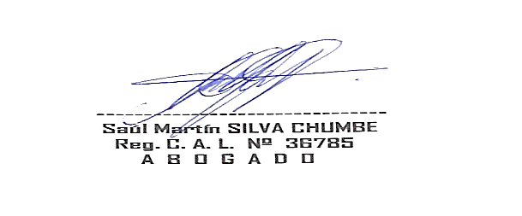Lima, 12 de abril de 2023.